แบบสรุปการดำเนินการปรับปรุงอย่างต่อเนื่อง

Continuous Quality Improvement (CQI)

“ เพิ่มประสิทธิภาพการรายงานข้อมูลผู้ป่วยนอกสิทธิประกันสังคมศูนย์การแพทย์ฯ(รอบที่ 2)”
( SSData Report Episode 2 )

ลำดับที่ 1 ปีงบประมาณ 2560

หน่วยงานสิทธิประโยชน์และกองทุนสุขภาพเหมาจ่าย

รายนามสมาชิกผู้ร่วมดำเนินการ
- นางสาวอัมพร บุญบุตร ที่ปรึกษาโครงการ
- นางสาวอิสรีย์ ภารุ่งเรืองธนบดี หน.โครงการ
- นางสะบาไพ โคตรโนนกอก สมาชิก
- นางปรียาวรรณ สิทธิโชติวาทิน สมาชิก
- นางสาวสิรินยา เมฆสุวรรณ สมาชิก
- นางอุไรวรรณ อยู่เทศะ สมาชิก
- นายอัศวเดช ตินา สมาชิก
- นางณัฐชญา ปิ่นน้อย สมาชิก
- นางสาวสุมาลี เลิศก้านทอง สมาชิก
- น.ส.สุนิสา รุ่งสว่าง เลขานุการ

สมาชิกร่วม
- งานเวชสถิติและเวชระเบียน
- งานสารสนเทศกลาง (Data Center)
- Programer ระบบ EMR

5 ลำดับปัญหาความเสี่ยงสำคัญ
  - กระบวนการรายงานข้อมูลผู้ป่วยนอกประกันสังคมต้องใช้ระยะเวลาเกินกว่าที่สำนักงานประกันสังคมกำหนด
  - การบันทึกรายงานข้อมูลของผู้ประสบภัยจากรถ ผ่านระบบ E-claim ไม่ทันระยะเวลาเนื่องจากขาดข้อมูลที่สำคัญในการบันทึกข้อมูล
  - การ Fax Claim ประกันชีวิตของผู้ป่วยนอน รพ.ล่าช้า เนื่องจากการติดต่อประสานงานระหว่างหน่วยงานที่เกี่ยวข้องไม่มีประสิทธิภาพและขาดเครื่องมืออุปกรณ์สื่อสารที่ทันสมัย
  - เครื่องตรวจสอบสิทธิอัติโนมัติ ใช้งานได้ไม่สมบูรณ์เพราะเป็นเครื่องเก่า รวมถึงผู้รับบริการยังขาดความรู้และทักษะในใช้เครื่อง
  - รพ.ออกระเบียบบัญชียาการใช้ยาผู้ป่วยสิทธิ 30 บาท,ปกส. ไม่ตรงตามประกาศบัญชียาหลัก(กำหนดกรอบบัญชียาเอง) ทำให้เกิดปัญหาผู้ป่วยร้องเรียนเรื่องการใช้สิทธิภายหลัง

โครงการที่เลือกมาดำเนินการ
“ เพิ่มประสิทธิภาพการรายงานข้อมูลผู้ป่วยนอกสิทธิประกันสังคมศูนย์การแพทย์ฯ (รอบที่ 2)”
หลักการและเหตุผล/ปัญหาและสาเหตุโดยย่อ
ตามที่งานสิทธิประโยชน์และกองทุนสุขภาพเหมาจ่ายมีภารกิจในการบันทึกและรายงานข้อมูลผู้ป่วยนอกประกันสังคมให้สำนักงานประกันสังคมในระบบ SSData ซึ่งในปีงบประมาณ 2558-2559 ได้ดำเนินพัฒนาเพื่อเพิ่มประสิทธิภาพ และกำหนดขั้นตอนการรายงานที่กระชับลดรอบเวลา ความสูญเปล่า (Waste) ที่เกิดขึ้นตามกรอบแนวคิด Lean Management ซึ่งผลลัพธ์ในรอบการพัฒนารอบแรกสามารถรายงานข้อมูลได้ครบถ้วนภายใน 45 วันบรรลุเป้าหมายที่ 97.03 % แต่ประสิทธิภาพรวมของกระบวนการยังไม่บรรลุเป้าหมายโดยเกิดจากปัจจัยและปัญหาหลายด้านในกระบวนการปฏิบัติงาน
ดังนั้นงานสิทธิประโยชน์และกองทุนสุขภาพเหมาจ่ายร่วมกับงานเวชสถิติและเวชระเบียน และงานสารสนเทศข้อมูลกลาง ได้เล็งเห็นความสำคัญในการพัฒนาคุณภาพเพื่อเพิ่มประสิทธิภาพการรายงานข้อมูลเข้าสู่ระบบSSData ให้รวดเร็วและเพิ่มประสิทธิภาพในกระบวนการมากขึ้นในรอบที่ 2
หลักการและเหตุผล/ผลลัพธ์การดำเนินการรอบที่ 1

ประเภทงาน | ก่อน | ร้อยละ | หลัง | ร้อยละ | รอบเวลา | ร้อยละ
V | 2,705 | 2.46 | 3,605 | 4.40 | 900 | 2.99
NV | 49,505 | 44.91 | 48,175 | 58.77 | 1,330 | 4.42
W | 58,030 | 52.64 | 30,200 | 36.84 | 27,830 | 92.58
รวม | 110,240 | 100 | 81,980 | 100 | 30,060 | 100
% ประสิทธิภาพ | 2705*100/110240 | 2.45 | 3605*100/81980 | 4.40
 | สรุปประสิทธิภาพหลังปรับกระบวนการใหม่เพิ่มขึ้น 1.95 %

กราฟเปรียบเทียบร้อยละสัดส่วนประเภทงานของกระบวนการ ก่อน-หลัง
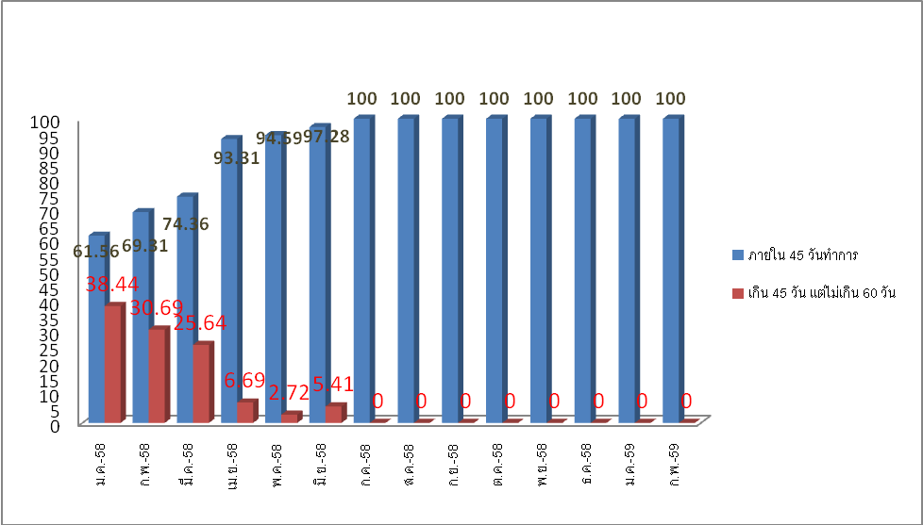
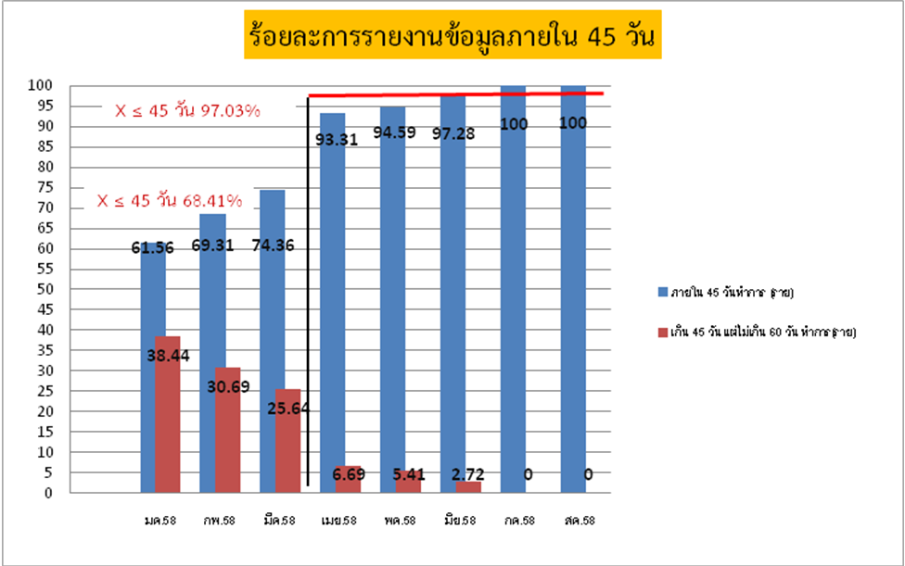

วัตถุประสงค์
- เพื่อเพิ่มประสิทธิภาพในการส่งรายงานให้ครบถ้วนสมบูรณ์และทันรอบระยะเวลา
- เพื่อพัฒนาประสิทธิภาพ (Lean Management ) กระบวนการรายงานข้อมูลSS Data
- เพื่อให้มีระเบียบปฏิบัติงาน (WP) ในการรายงานข้อมูล SSdata ที่ชัดเจนเป็นระบบ

เป้าหมายและตัวชี้วัดของโครงการ..
1.ร้อยละการรายงานข้อมูลผู้ป่วยนอกสิทธิประกันสังคมศูนย์การแพทย์ผ่านระบบ SSOภายใน 30 วัน 100%
2.ร้อยละประสิทธิภาพกระบวนการ Post Lean รอบที่ 2 ≥ 5 % (ตามกรอบแนวคิด Lean)
3. มีการจัดทำคู่มือระเบียบปฏิบัติการรายงานข้อมูล SSData และสื่อสารในทีมที่เกี่ยวข้อง



ระยะเวลาในการดำเนินโครงการต่อเนื่อง มีนาคม 59 – ตุลาคม 2559

ระยะเวลา (เดือน)  ขั้นตอน | มี.ค. 59 | เม.ย.  59 | พ.ค.  59 | มิ.ย.59 | ก.ค.59 | ส.ค.59 | ก.ย.59 | ต.ค.59
วางแผน Plan
- ตรวจสอบข้อมูล
- ทบทวนปัญหาร่วมกัน
- จัดลำดับความสำคัญของปัญหาที่เกิดขึ้น

ลงมือแก้ปัญหา Do
1. เก็บข้อมูล ตัวเลข สถิติเพื่อนำมาวางแผนแก้ปัญหา
2. วางแผนร่วมกับหน่วยงานที่เกี่ยวข้อง
ตรวจสอบผล Check
1.กำกับติดตามประสิทธิภาพกระบวนการ
2.ติดตามตัวชี้วัด
แก้ไขปรับปรุง Action
และจัดทำมาตรฐาน
1.นำปัญหาอุปสรรคมาปรับปรุงร่วมกับทีมที่เกี่ยวข้อง

1 เส้นแผนงาน ด้วยเส้น
2 การดำเนินงานจริง ด้วยเส้น
การวิเคราะห์สาเหตุของปัญหา โดยแผนภูมิก้างปลา



ประสิทธิภาพการรายงานข้อมูล ssdata (รอบที่ 1) ยังไม่บรรลุเป้าหมาย

ระบบฐานข้อมูลประกันสังคมขาดความน่าเชื่อถือ
ไม่ได้นำเทคโนโลยีที่มีอยู่มาใช้ให้เกิดประโยชน์สูงสุด
ระบบ IT ขัดข้อง
Method
Environment
Material

ไม่มีการวางแผนงาน
“ไม่เคยนำปัญหามาแลกเปลี่ยนเรียนรู้
ขาดการเชื่อมโยงระหว่างหน่วยงาน
ต่างคน ต่างทำ
ไม่ได้จัดทำ
ถือว่าไม่ใช่หน้าที่
ระเบียบ
ระบบ IT ต้องจ้างบริษัทภายนอก ทำให้ไม่สามารถแก้ไขหรือเพิ่มเติมข้อมูลเองได้
ขาดความรู้
การบริหารจัดการระบบต้องขึ้นอยู่กับ บ.EMR
ตารางกำหนดวิธีการแก้ไขและผลของการแก้ไขในแต่ละวิธีการที่กำหนด

ปัญหา | สาเหตุ | วางแผนการปรับปรุงแก้ไข | ผู้รับผิดชอบ | วัน/เดือน/ปี |  | ประเมินผล  การปรับปรุง
 |  |  |  | เริ่ม | สิ้นสุด | แก้ไข
1.การส่งรายงานข้อมูลผู้ป่วยนอกประกันสังคมล่าช้าและไม่ทันตามระยะเวลาที่สำนักงานประกันสังคมกำหนด  2.กระบวนการส่งรายงานข้อมูลผู้ป่วยนอกประกันสังคมยังใช้ระบบManual ในการดึงข้อมูลมาป้อนเข้าระบบโปรแกรมซึ่งใช้เวลามาก และมีการรอคอยการส่งงานในขั้นตอน  เป็นระยะๆ  3.ฐานข้อมูลไม่สมบูรณ์ครบถ้วนตามข้อกำหนดของการรายงาน | M = Method  ขาดการทำงานที่เชื่อมโยง/สื่อสารกันระหว่างหน่วยงานที่เกี่ยวข้อง ในกระบวนการปฏิบัติงาน  M= Machine  ไม่มีระบบ IT มาช่วยในการดึงและสรุปข้อมูลเข้าสู่ระบบ SSData  M= Material  เนื่องจากขั้นตอนการดึงข้อมูลที่ห้องยามาดำเนินการไม่มีเลขใบประกอบวิชาชีพของแพทย์เนื่องจากระบบEMR | - เชิญผู้แทนทีมที่เกี่ยวข้องคืองานเวชสถิติ งานสารสนเทศข้อมูลกลาง งานเทคโนโลยีสารสนเทศและEMR ประชุมFocus Group ร่วมแลกเปลี่ยนปรับปรุงระบบ  ร่วมปรึกษางานสารสนเทศข้อมูลข้อมูลกลาง และระบบEMR เพื่อวางแผนการเชื่อมต่อระบบในการดึงและสรุปข้อมูล  ปรึกษา EMR เพื่อปรับปรุงการดึงข้อมูลเข้าสู่การระบบการรายงานข้อมูลลงโปรแกรม SSdata ให้สมบูรณ์ครบถ้วน | - งานสิทธิ  - งานเวชระเบียน  - งานData Center  - งานเทคโนโลยีสารสนเทศ  -โปรแกรมเมอร์ระบบ EMR | มีนาคม 59  สิงหาคม 59  สิงหาคม 59  สิงหาคม 59 | มิถุนายน59  ปัจจุบัน  ปัจจุบัน  ปัจจุบัน | ตามตัวชี้วัด

วิเคราะห์กระบวนการ Value Stream Map

ข้อมูลผู้ป่วยนอกสิทธิประกันสังคม(SS Data)
1.รอcoder ลงรหัสโรคในระบบ EMR (10ครั้ง/เดือน) ทุก 3 วัน 43,200นาที ( NV)

2.งานสิทธิดึงรายงานข้อมูลจากระบบEMR (5นาที/1ครั้ง)50 นาที ( NV)

4. ตรวจสอบความสมบูรณ์ของรายงาน เช่นลงชื่อแพทย์ เลขวิชชาชีพแพทย์ (30นาที/ครั้ง) 300 นาที (NV)

3.งานสิทธิแปลงข้อมูลจากระบบEMR เป็น EXCLE (5นาที/1ครั้ง)
50 นาที (NV)

5. ปริ้นข้อมูล (5นาที/1ครั้ง) 50 นาที( NV)

6. รายงานข้อมูลลงระบบ SS Data (โปรแกรมบันทึกรายงานผู้ป่วยประกันสังคม) (เฉพาะในส่วนที่ข้อมูลสมบูรณ์) (5 ชม/ครั้ง)3,000 นาที (V)
6. ส่งข้อมูลที่ไม่สมบูรณ์ให้กับ Coder เพื่อเพิ่มรหัสโรค และดำเนินการติดตามข้อมูลอื่นๆ เช่น ชื่อแพทย์ เลข ว. (10นาที/1ครั้ง) 100 นาที ( NV)

7. รอรวบรวมข้อมูลทั้งหมด 15,400 นาที (W)
7. รอ Coder ลงรหัสโรคครบถ้วน ส่งข้อมูลกลับงานสิทธิ (1วัน/ครั้ง14,400 นาที (W)

8.งานสิทธิตรวจสอบความสมบูรณ์ของรายงาน เช่นลงชื่อแพทย์ เลขวิชชาชีพแพทย์ 100 นาที (NV)

10. นำเข้าข้อมูลประกันสังคม และสรุปจำนวนข้อมูลการใช้บริการพร้อมปริ้นรายงาน
2 นาที (NV)

-
9.งานสิทธิรายงานข้อมูลลงระบบ SSData (โปรแกรมบันทึกรายงานผู้ป่วยประกันสังคม)(ในส่วนที่ข้อมูลเพิ่มเติม)
800 นาที (V)

13.ส่ง e-mail ข้อมูลผู้ป่วยนอกสิทธิประกันสังคมประจำเดือน
5 นาที (V)
11. พิมพ์หนังสือหนังสือราชการเพื่อส่งรายงานข้อมูล และเสนอผู้บริหารลงนาม (3วัน)4,320 นาที NV

12.สแกนหนังสือราชการเพื่อส่งรายงานข้อมูล 3 นาที NV

สรุปร้อยละการวิเคราะห์งาน

V = 3,805 นาที = 4.65 %
NV = 48,175 นาที = 58.91 %
W = 29,800 นาที = 36.44 %
รวม = 81,780 นาที = 100.00 %

วิเคราะห์กระบวนการ Future Value Stream Map

ข้อมูลผู้ป่วยนอกสิทธิประกันสังคม(SS Data)
1.รอcoder ลงรหัสโรคในระบบ EMR (10ครั้ง/เดือน) ทุก 3 วัน
43,200นาที ( NV)

2.งานสิทธิดึงรายงานข้อมูลจากระบบEMR (5นาที/1ครั้ง)
50 นาที (V)

3.งานสิทธิแปลงข้อมูลจากระบบEMR เป็น EXCLE (5นาที/1ครั้ง)
50 นาที (NV)
4. ปริ้นข้อมูล (5นาที/1ครั้ง) 50 นาที( NV)

5. (เฉพาะในส่วนที่ข้อมูลสมบูรณ์)
รายงานข้อมูลลงระบบ SS Data (4 ชม/ครั้ง)2,400 นาที (V)
5. ส่งข้อมูลที่ไม่สมบูรณ์ให้กับ Coder เพื่อเพิ่มรหัสโรค และดำเนินการติดตามข้อมูลอื่นๆ (10นาที/1ครั้ง)100 นาที ( NV)

6. รอรวบรวมข้อมูลทั้งหมด 9,200 นาที (W)
6. รอ Coder ลงรหัสโรคครบถ้วน ส่งข้อมูลกลับงานสิทธิ (1วัน/ครั้ง)
7,200 นาที (NV)

7.งานสิทธิตรวจสอบความสมบูรณ์ของรายงาน เช่นลงชื่อแพทย์ เลขวิชชาชีพแพทย์ 700 นาที (V)

9. นำเข้าข้อมูลประกันสังคม และสรุปจำนวนข้อมูลการใช้บริการพร้อมปริ้นรายงาน
2 นาที (NV)

-
8.งานสิทธิรายงานข้อมูลลงระบบ SSData (โปรแกรมบันทึกรายงานผู้ป่วยประกันสังคม)(ในส่วนที่ข้อมูลเพิ่มเติม) (2ชม)1,200 นาที (V)

10. พิมพ์หนังสือหนังสือราชการเพื่อส่งรายงานข้อมูล และเสนอผู้บริหารลงนาม (3วัน)4,320 นาที ( NV)

12.ส่ง e-mail ข้อมูลผู้ป่วยนอกสิทธิประกันสังคมประจำเดือน
5 นาที (V)
11.สแกนหนังสือราชการเพื่อส่งรายงานข้อมูล 3 นาที (NV)

สรุปร้อยละการวิเคราะห์งาน

V = 4,355 นาที = 6.36%
NV = 54,925 นาที = 80.21 %
W = 9,200 นาที = 13.43 %
รวม = 68,480 นาที = 100.00 %

ตารางการเปรียบเทียบก่อนทำกับหลังทำ

ประเภทงาน | ก่อน | ร้อยละ | หลัง | ร้อยละ | รอบเวลา | ร้อยละ
V | 3,805 | 4.65 | 4,355 | 6.36 | 550 | 1.97
NV | 48,175 | 58.91 | 54,925 | 80.21 | 6750 | 24.19
W | 29,800 | 36.44 | 9,200 | 13.43 | 20600 | 73.84
รวม | 81,780 | 100 | 68,480 | 100 | 27900 | 100
% ประสิทธิภาพ | 3,805*100/81,780 | 4.65 | 4,355*100/68,480 | 6.36
 | สรุปประสิทธิภาพหลังปรับกระบวนการใหม่เพิ่มขึ้น 1.71%

กราฟเปรียบเทียบร้อยละสัดส่วนประเภทงานของกระบวนการ ก่อน-หลัง
(รอบที่ 2)
เดือน | จำนวนผู้รับบริการทั้งหมด / ราย | (ชุด A) ข้อมูลสมบูรณ์พร้อมรายงาน |  | (ชุดB) ข้อมูลไม่สมบูรณ์ รอตรวจสอบและหาข้อมูลเพิ่มเติม
เดือน | จำนวนผู้รับบริการทั้งหมด / ราย | ข้อมูลที่สมบูรณ์ / ราย | ระยะเวลา (วัน) | ข้อมูลที่เพิ่มเติม / ราย | ระยะเวลา(วัน)
มี.ค.-59 | 2953 | 2611 | 15 | 342 | 30
เม.ย.-59 | 2402 | 2056 | 11 | 346 | 32
พ.ค.-59 | 2604 | 2190 | 17 | 414 | 29
มิ.ย.-59 | 2690 | 2312 | 19 | 378 | 25
รวม | 10649 | 9169 | 62 | 1480 | 116
ระยะเวลาเฉลี่ย | 2,662.25 | 2292.25 | 16 | 370.00 | 29

(รอบที่ 3)
เดือน | จำนวนผู้รับบริการทั้งหมด / ราย | (ชุด A) ข้อมูลสมบูรณ์พร้อมรายงาน |  | (ชุดB) ข้อมูลไม่สมบูรณ์ รอตรวจสอบและหาข้อมูลเพิ่มเติม
เดือน | จำนวนผู้รับบริการทั้งหมด / ราย | ข้อมูลที่สมบูรณ์ / ราย | ระยะเวลา (วัน) | ข้อมูลที่เพิ่มเติม / ราย | ระยะเวลา(วัน)
ก.ค.-59 | 2573 | 0 | 0 | 2573 | 30
ส.ค.-59 | 2960 | 0 | 0 | 2960 | 28
ก.ย.-59 | 2989 | 0 | 0 | 2989 | 29
รวม | 8522 | 0 | 0 | 8522 | 87
ระยะเวลาเฉลี่ย | 2840 | 0 | 0 | 2840 | 29

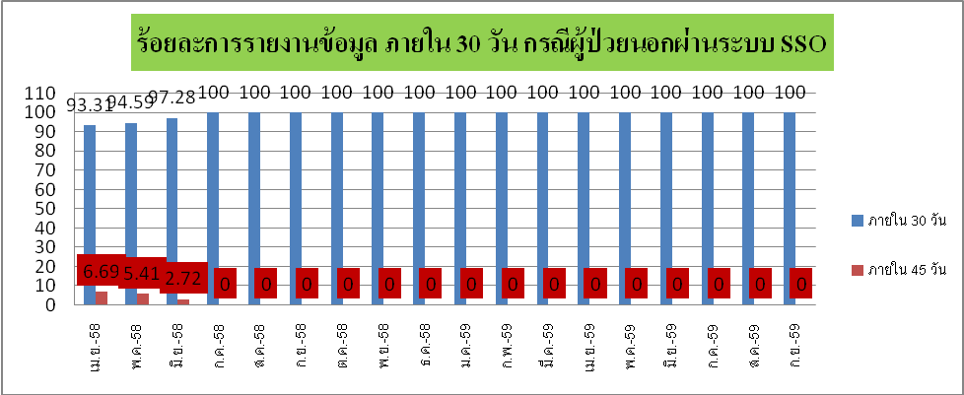

x≤ 30 วัน = 100%

สรุปผลลัพธ์การดำเนินงาน

ตัวชี้วัด | เป้าหมาย | ผลลัพธ์รอบที่ 1 | ผลลัพธ์  รอบที่ 2
รอบที่1  1.ร้อยละการรายงานข้อมูลผู้ป่วยประกันสังคมศูนย์การแพทย์ฯ กรณีผู้ป่วยนอกผ่านระบบ SSO ภายใน 45 วัน  1.1 ร้อยละการรายงานข้อมูลผู้ป่วยประกันสังคมศูนย์การแพทย์ฯ กรณีผู้ป่วยนอกผ่านระบบ SSO ภายใน 45 วันระยะแรกระหว่างเดือนมกราคม – มีนาคม 2558  1.2 ร้อยละการรายงานข้อมูลผู้ป่วยประกันสังคมศูนย์การแพทย์ฯ กรณีผู้ป่วยนอกผ่านระบบ SSO ภายใน 45 วัน ระยะที่ 2 ระหว่างเดือนเมษายน- สิงหาคม 2558 | ≥ 90% | 68.41%  97.03%
รอบที่2  ร้อยละการรายงานข้อมูลผู้ป่วยประกันสังคมศูนย์การแพทย์ฯ กรณีผู้ป่วยนอกผ่านระบบ SSO ภายใน 30 วัน ระยะที่ 3 ระหว่างเดือนกันยายน 2558 - ปัจจุบัน | 100% |  | 100%
2. Post Lean ร้อยละประสิทธิภาพกระบวนการรายงานข้อมูลได้ | ≥ 5%  (ตามกรอบแนวคิดLean) | 4.65% | 6.36%
3. มีการจัดทำระเบียบปฏิบัติ (Work Procedure) และขึ้นทะเบียนเอกสารคุณภาพ ตามข้อตกลงของหน่วยงานที่เกี่ยวข้อง และสื่อสารทำความเข้าใจอย่างครอบคลุม | มี | รอสรุปกระบวนการปฏิบัติงานใหม่ | อยู่ระหว่างดำเนินการ

ขบวนการเรียนรู้ที่ได้รับ

- การนำระบบเทคโนโลยีมาใช้ปรับปรุงประสิทธิภาพงานเพื่อลดการศูนย์เปล่าของรยะเวลาการรอคอยลดลงอย่างมีนัยสำคัญ
- เพิ่มประสิทธิภาพและความสมบูรณ์ของข้อมูลในการส่งเบิก เพื่อลดปัญหาความไม่ครบถ้วนและ ลดปริมาณการส่งข้อมูลกลับมาแก้ไขในรอบต่อไป
- มีการทบทวนปัญหาร่วมกันระหว่างหน่วยงานที่เกี่ยวข้อง ทั้งนี้ ทำให้เกิดการพัฒนาในเชิงระบบของ
การบันทึกและรายงานข้อมูลผู้ป่วยสิทธิต่างๆ จนเกิดการแก้ไขปัญหาอย่างชัดจนและตรงจุด
- เจ้าหน้าที่ผู้ปฏิบัติงานได้เรียนรู้กระบวนการพัฒนาระบบตรวจสอบและบันทึกข้อมูลต่างๆ ด้วยการนำเครื่องมือคุณภาพมาปรับใช้ได้อย่างเหมาะสมและเกิดประสิทธิภาพสูงสุดและลดภาระ การทำงานและความตึงเครียดและลดความเสี่ยงข้อผิดพลาดในการลงข้อมูล

ผลการติดตามเฝ้าระวัง

- ประสานงานติดตามปัญหาอุปสรรคร่วมกับ EMR
- มีการติดตามประเมินผลในเชิงระบบ และติดตามตัวชี้วัดคุณภาพต่อเนื่องในทุกเดือน

กิจกรรม CQI จะทำให้อนาคต

พัฒนาระบบตรวจสอบสิทธิแบบ ระบบ Java Message Service (JMS) เพื่อส่งเสริมให้ผู้บริการได้รับความสะดวกให้ในการเข้าถึงการตรวจสอบสิทธิและเพื่อพิทักษ์สิทธิให้แก่คนไทย

